CRONOGRAMA DE ACTIVIDADES
UNIDAD Nº1 “MATERIALES Y HERRAMIENTAS”

DOCENTE:NANCY VILLANUEVA ITURRA | CURSO O NIVEL: PRIMERO BASICO | ASIGNATURA: ARTES VISUALES

SEMANA /FECHA | OBJETIVO | ACTIVIDADES | ADECUACIÓN PROYECTO INTEGRACIÓN | RECURSO | FECHA ENTREGA
SEMANA 4 Y 5
04 al 15 de mayo | O.A 2:Experimentar y aplicar elementos del lenguaje visual en sus trabajos de arte: línea (gruesa, delgada, recta, ondulada e irregular); color (puros, mezclados, fríos y cálidos); textura (visual y táctil). | En su cuaderno de dibujo debe dibujar un objeto de su entorno aplicando diferentes tipos de líneas.  Ejemplos de líneas  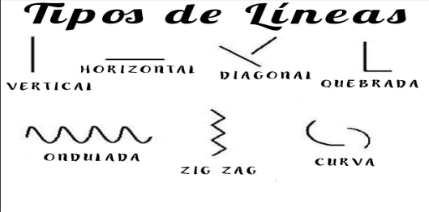 | Se da ejemplo de la actividad. | -Cuaderno de Dibujo.  -Lápices de colores.  -Lápiz de grafito.  -Goma  -Watsap del curso y personal para responder dudas | 15 de mayo
Semana 6 | O.A 2:Experimentar y aplicar elementos del lenguaje visual en sus trabajos de arte: línea (gruesa, delgada, recta, ondulada e irregular); color (puros, mezclados, fríos y cálidos); textura (visual y táctil). | Evaluación formativa 2  En su cuaderno de dibujo debe dibujar un paisaje o imagen de su gusto aplicando las diferentes tipos de líneas que conoces y será evaluado a través de una lista de cotejo:  Ejemplo de paisaje  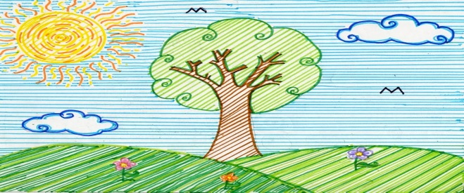  LISTA DE COTEJO  NOMBRE…………………………………………………………CURSO: 1° BASICO  ESCALA DE APRECIACION  4= MUY BUENO. 3= BUENO 2= REGULAR 1=DEFICIENTE  INDICADORES MB 4 B 3 R 2 D 1 TOTAL  SE GUIA POR MODELOS ESTABLECIDOS EN LA GUIA DE TRABAJO  ES CREATIVO(A) DENTRO DEL MODELO ESTABLECIDO.  ENVIA SU TRABAJO EN LOS TIEMPOS SOLICITADOS  REALIZA BUENAS TERMINACIONES  TOTAL 16 PUNTOS |  | -Cuaderno de Dibujo.  -Lápices de colores.  -Lápiz de grafito.  -Goma  -Watsap del curso y personal para responder dudas | 22 de mayo

